Réalisation d’un compte rendu
Sur la tablette lancer l’application ComicStrip It

Insérer un texte
Se déplacer sur les différentes vignettes
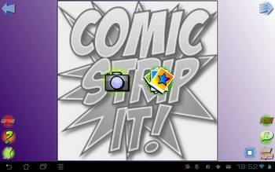

Insérer une photo
Modifier la forme de la vignette

Insérer un texte dans une bulle

Ajouter une vignette

Visualiser la planche
Charger une planche
Sauvegarder une planche
Créer une nouvelle planche
Choisir la mise en page
Mettre un titre

Une fois fini et enregistré, envoyer votre fichier par mail.

